Montag | Dienstag | Mittwoch | Donnerstag | Freitag
11:00  Uhr  EG  Foyer  Sitzgymnastikmit Kindern der KITA „Eden“ | 11:00  Uhr  EG  Waldzimmer  Bingo  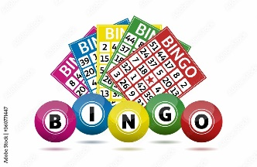 | ab 10:00  Uhr  EG  Kiosk  Kiosk  ab 11:30 Uhr  auf dem WB | 11:00  Uhr  EG  Waldzimmer  Gedächtnis-training | 11:00  Uhr  EG  Waldzimmer/  Foyer  Spiele-vormittag  